**Unit Test Report for Public Transportation System**

* **Test Cases Specification**
* **Test Summary Report**

**Project Team**

**Team 3**

Latest update on:

**2014-11-21**

**Team Information**

**201311269 김제헌**

1. **박상희**
2. **박형민**

**201311287 엄현식**

**Table of Contents**

1 Introduction 4

1.1 Objectives 4

1.2 References 4

2 Unit test case specification 4

2.1 Test case specification identifier 4

2.1.1 Public Transportation System 4

2.1.2 Recharger System 9

2.1.3 Fee Calculation System 10

2.2 Test items 13

2.2.1 Public Transportation System 13

2.2.2 Recharger System 18

2.2.3 Fee Calculation System 19

2.3 Input specifications 22

2.3.1 Public Transportation System 22

2.3.2 Recharger System 23

2.3.3 Fee Calculation System 23

2.4 Output specifications 23

2.4.1 Public Transportation System 23

2.4.2 Recharger System 23

2.4.3 Fee Calculation System 23

3 Environmental needs 23

4 Unit test summary report 23

4.1 Test summary report identifier 23

4.1.1 Public Transportation System 23

4.1.2 Recharger System 24

4.1.3 Fee Calculation System 26

4.2 Evaluation 28

# 1 Introduction

## 1.1 Objectives

본 문서는 Public Transportation System, Recharger System, Fee calculation System을 수

행한 결과에 대한 Report 문서이다. Test 요소들에 대한 Test Case와 Test 수행 결과에 대한 내용을 담고 있다.

## 1.2 References

DS-2014SE-PTS-SRS-1.0

T3-2014-PTS-SRA-1.3

T3-2014-PTS-SDS-2.0

T3-2014-PTS-UTP-1.0

# 2 Unit test case specification

## 2.1 Test case specification identifier

### 2.1.1 Public Transportation System

**<Table 1.1 Test Case Identification>**

|  |  |  |
| --- | --- | --- |
| Test Case Identifier | Input Specification | Output Specification |
| PTS_UTC_1200_000 | File!=NULL/ card_Info-  >CID==temp_card_info-  >CID | Card_info를 card_Reader_1.txt에 쓴다. |
| PTS_UTC_1200_001 | File!=NULL/  card_Info>CID!=temp_card_ info->CID | stat = InvalidInput;  card_info의 값을 0으로 초기화시킨다. |
| PTS_UTC_1200_002 | File==Null | printf("파일이 없습니다. 파일 열기 실패\n") |
| PTS_UTC_2111_000 | stat==Normal | Error검사를 실행하고 가격을 책 정한다. |
| PTS_UTC_2111_001 | stat!=Normal |  |
| PTS_UTC_2112_000 | interval_sec <=0 | interval_sec += 60; |
| PTS_UTC_2112_001 | state==1/interval_sec<15/g etout==0/CRID==card_info | interval_sec += 60; stat = HopInProcessing; |

|  |  |  |
| --- | --- | --- |
|  | ->CRID |  |
| PTS_UTC_2112_002 | state==1/interval_sec>=15 /getout==0/CRID==card_in fo->CRID | Stat의 값을 변경시키지 않는다. |
| PTS_UTC_2112_003 | state==1/interval_sec<15/g etout!=0/CRID==card_info-  >CRID | Stat의 값을 변경시키지 않는다. |
| PTS_UTC_2112_004 | state==1/interval_sec<15/g etout==0/CRID!=card_info-  >CRID | Stat의 값을 변경시키지 않는다. |
| PTS_UTC_2112_005 | state==1/interval_sec<15/g etout!=0/CRID!=card_info-  >CRID | Stat의 값을 변경시키지 않는다. |
| PTS_UTC_2112_006 | state==1/interval_sec>=15 /getout!=0/CRID==card_inf o->CRID | Stat의 값을 변경시키지 않는다. |
| PTS_UTC_2112_007 | state==1/interval_sec>=15 /getout==0/CRID!=card_inf o->CRID | Stat의 값을 변경시키지 않는다. |
| PTS_UTC_2112_008 | state==1/interval_sec>=15 /getout!=0/CRID!=card_inf o->CRID | Stat의 값을 변경시키지 않는다. |
| PTS_UTC_2112_009 | state==0/interval_sec<15/g etout==0/CRID==card_info  ->CRID | stat = GetOffProcessing; |
| PTS_UTC_2112_010 | state==0/interval_sec>=15 /getout==0/CRID==card_in fo->CRID | Stat의 값을 변경시키지 않는다. |
| PTS_UTC_2112_011 | state==0/interval_sec<15/g etout!=0/CRID==card_info-  >CRID | Stat의 값을 변경시키지 않는다. |
| PTS_UTC_2112_012 | state==0/interval_sec<15/g etout==0/CRID!=card_info-  >CRID | Stat의 값을 변경시키지 않는다. |
| PTS_UTC_2112_013 | state==0/interval_sec<15/g etout!=0/CRID!=card_info-  >CRID | Stat의 값을 변경시키지 않는다. |
| PTS_UTC_2112_014 | state==0/interval_sec>=15 | Stat의 값을 변경시키지 않는다. |

|  |  |  |
| --- | --- | --- |
|  | /getout!=0/CRID==card_inf o->CRID |  |
| PTS_UTC_2112_015 | state==0/interval_sec>=15 /getout==0/CRID!=card_inf o->CRID | Stat의 값을 변경시키지 않는다. |
| PTS_UTC_2112_016 | state==0/interval_sec>=15 /getout!=0/CRID!=card_inf o->CRID | Stat의 값을 변경시키지 않는다. |
| PTS_UTC_2113_000 | interval_sec <= 0 | interval_sec += 60 * 60 |
| PTS_UTC_2113_001 | CRID < 10 | tp = 0; |
| PTS_UTC_2113_002 | CRID >= 10 | tp = 1; |
| PTS_UTC_2113_003 | (CRID%10) == 1 / state ==  1 / transfer == 1 / tp == 1 | price = 1650 |
| PTS_UTC_2113_004 | (CRID%10) == 1 / state ==  1 / transfer == 1 / tp == 0 | price = 1550 |
| PTS_UTC_2113_005 | (CRID%10) == 1 / state == 1 / transfer == 1 / tp != 1  / tp != 0 | Error 출력 |
| PTS_UTC_2113_006 | (CRID%10) == 1 / state ==  1 / transfer == 0 / tp == 1 | price = 1250 |
| PTS_UTC_2113_007 | (CRID%10) == 1 / state ==  1 / transfer == 0 / tp == 0 | price = 1050 |
| PTS_UTC_2113_008 | (CRID%10) == 1 / state == 1 / transfer == 0 / tp != 1  / tp != 0 | Error 출력 |
| PTS_UTC_2113_009 | (CRID%10) == 1 / state == 1 / transfer != 0 /  transfer != 1 | Error 출력 |
| PTS_UTC_2113_010 | (CRID%10) == 1 / state ==  0 / transfer == 0 / interval_sec <= 15 / tp ==  card_info->tp | price = 1050 |
| PTS_UTC_2113_011 | (CRID%10) == 1 / state ==   1. / transfer == 0 / interval_sec <= 15 / tp == 2. / card_info->tp == 0 | price = 600 |
| PTS_UTC_2113_012 | (CRID%10) == 1 / state ==  0 / transfer == 0 / | price = 500 |

|  |  |  |
| --- | --- | --- |
|  | interval_sec <= 15 && tp  == 0 && card_info->tp ==  1 |  |
| PTS_UTC_2113_013 | (CRID%10) == 1 / state == 0 / transfer == 0 / interval_sec <= 15 / tp !=  0 / tp != 1 / card_info>tp != 0 / card_info->tp !=  1 | Error 출력 |
| PTS_UTC_2113_014 | (CRID%10) == 1 / state ==  0 / transfer == 0 / interval_sec > 15 | price = 1050 |
| PTS_UTC_2113_015 | (CRID%10) == 1 / state ==  0 / transfer != 0 | Error출력 |
| PTS_UTC_2113_016 | (CRID%10) == 0 / state == 1 / transfer == 1 / tp == 1 / interval_station == 1 || interval_station == 4 | price = 300 |
| PTS_UTC_2113_017 | (CRID%10) == 0 / state == 1 / transfer == 1 / tp == 1 / interval_station == 2 || interval_station == 3 | price = 600 |
| PTS_UTC_2113_018 | (CRID%10) == 0 / state ==  1 / transfer == 1 / tp == 1  / interval_station < 1 || interval_station > 4 | price = 0 |
| PTS_UTC_2113_019 | (CRID%10) == 0 / state ==  1 / transfer == 1 / tp == 0 / (interval_sec/30) > 5 | price = 500 |
| PTS_UTC_2113_020 | (CRID%10) == 0 / state ==  1 / transfer == 1 / tp == 0  / (interval_sec/30) <= 5 | price = interval_sec / 30 * 100 |
| PTS_UTC_2113_021 | (CRID%10) == 0 / state == 1 / transfer == 1 / tp != 0  / tp != 1 | Error 출력 |
| PTS_UTC_2113_022 | (CRID%10) == 0 / state == 1 / transfer == 0 / tp == 1 / interval_station == 1 || | price = 0 |

|  |  |  |
| --- | --- | --- |
|  | interval_station == 4 |  |
| PTS_UTC_2113_023 | (CRID%10) == 0 / state == 1 / transfer == 0 / tp == 1 / interval_station == 2 || interval_station == 3 | price = 200 |
| PTS_UTC_2113_024 | (CRID%10) == 0 / state == 1 / transfer == 0 / tp == 1 / interval_station < 1 || interval_station > 4 | price = 0 |
| PTS_UTC_2113_025 | (CRID%10) == 0 / state ==  1 / transfer == 0 / tp == 0 | price = 0 |
| PTS_UTC_2113_026 | (CRID%10) == 0 / state == 1 / transfer == 0 / tp != 1  / tp != 0 | Error 출력 |
| PTS_UTC_2113_027 | (CRID%10) == 0 / state !=  1 | Error 출력 |
| PTS_UTC_2113_028 | (CRID%10)!=0/  (CRID%10) != 1 | Error 출력 |
| PTS_UTC_2121_000 | stat == Normal | Short()호출 |
| PTS_UTC_2121_001 | Short() / stat == Normal | Calculation()호출 |
| PTS_UTC_2122_000 | (card_info->cash-price) < 0 | stat = EShort |
| PTS_UTC_2122_000 | CRID < 10 | tp = 0 |
| PTS_UTC_2123_001 | CRID >= 10 | tp = 1 |
| PTS_UTC_2123_002 | card_info->transfer == 0 | card_info->cash -= price |
| PTS_UTC_2123_003 | (CRID%10) == 0 | card_info->state = 0 |
| PTS_UTC_2123_004 | (CRID%10) != 0 | card_info->state = 1 |
| PTS_UTC_2130_000 | stat == Normal | CardUpdate(),  CardReaderRecord() 호출 |
| PTS_UTC_2140_000 | stat == Normal / transfer  == 1 | 0, cash 출력 |
| PTS_UTC_2140_001 | stat == Normal /  transfer != 1 | price, cash 출력 |
| PTS_UTC_2140_002 | stat == HopnInProcessing | Error메시지 출력 |
| PTS_UTC_2140_003 | stat == GetoffProcessing | Error메시지 출력 |
| PTS_UTC_2140_004 | stat == EShort | Error메시지 출력 |
| PTS_UTC_2140_005 | stat == NotAddjust | Error메시지 출력 |
| PTS_UTC_2140_006 | stat == InvalidInput | Error메시지 출력 |
| PTS_UTC_2150_000 | file != NULL / newFile != | newFile에 update된 card_info를 |
|  | NULL / feof(file) == false /  CID == fileCID | 기록한다. |
| PTS_UTC_2150_001 | file != NULL / newFile != NULL / feof(file) == false /  CID == fileCID | 기존의 카드값을 유지한다. |
| PTS_UTC_2160_000 | file != NULL | card_info를 card_Reader_1.txt에 쓴다. |

### 2.1.2 Recharger System

**<Table 2.1 Test Case Identification>**

|  |  |  |
| --- | --- | --- |
| **Test Case**  **Identifier** | **Input specification** | **Output specification** |
| PTS_UTC_120_000 | CID=1000 /  if(file != NULL) | card_info={CID=1000, CRID=11, tagTime={2014, 11, 20, 19, 52, 18}, tp=1, state=1, cash=30900, transfer=0, getout=1} |
| PTS_UTC_120_001 | CID=100 /  if(file != NULL) | card_info={CID=0, CRID=0, tagTime={?, ?, ?, ?, ?, ?}, tp=0, state=0, cash=0, transfer=0, getout=0} |
| PTS_UTC_120_002 | if(file == NULL) | "파일이 없습니다. 파일 열기 실패” exit(1);exit(1); |
| PTS_UTC_211_000 | CID=1000 / money=20000 | card_info.cash+=money / trigger “Update”/ trigger “Display” |
| PTS_UTC_211_001 | CID=100 / money=20000 | card_info.cash+=money / trigger “Update”/ trigger “Display” |
| PTS_UTC_212_000 | card_info={CID=1000, CRID=11,  tagTime={2014, 11, 20, 19, 52, 18}, tp=1, state=1, cash=50900, transfer=0, getout=1} | fprintf(newFile, "….", card_info->CID, …. card_info->getout);이 한번 수행 |
| PTS_UTC_212_001 | card_info={CID=0, CRID=0,  tagTime={?, ?, ?, ?, ?, ?}, tp=0, state=0, cash=0, | fprintf(newFile, "….", card_info->CID, …. card_info->getout);이 한번도 수행되지 못함. |
|  | transfer=0, getout=0} |  |
| PTS_UTC_212_002 | if(file == NULL) | "파일이 없습니다. 파일 열기 실패” exit(1); |
| PTS_UTC_213_000 | card_info={CID=1000, CRID=11, tagTime={2014, 11, 20, 19, 52, 18}, tp=1, state=1, cash=50900, transfer=0, getout=1}  / money=20000 | "충전 한 시각 : 2014년 11월 21일 03시 16 분 44초”  "충전 전의 금액 : 30900원"  "충전 한 금액 : 20000원”  "충전 후의 금액 : 50900원” |
| PTS_UTC_213_001 | card_info={CID=0, CRID=0,  tagTime={?, ?, ?, ?, ?, ?}, tp=0, state=0, cash=0, transfer=0, getout=0}  / money=20000 | "충전 한 시각 : 2014년 11월 21일 03시 16 분 44초”  "충전 전의 금액 : 0원"  "충전 한 금액 : 20000원”  "충전 후의 금액 : 20000원” |

### 2.1.3 Fee Calculation System

**<Table 3.1 Test Case Identification>**

|  |  |  |
| --- | --- | --- |
| Test Case  Identifier | Input Specification | Output Specification |
| FCS.UTC.010.000 | Tick()==0/ *.txt(단말기)!=NULL | fscanf( , ,&CardReader_info[i].CID,,,,,,,) |
| FCS.UTC.010.001 | Tick()==0/ *.txt(단말기)==NULL |  |
| FCS.UTC.010.002 | Tick()==1/ *.txt(단말기)!=NULL |  |
| FCS.UTC.010.003 | Tick()==1/ *.txt(단말기)==NULL |  |
| FCS.UTC.010.004 | CardReader_info[i].CID==1000 | fprint(file_CID_1000 , ,CardReader_info[i].CID,,,,,,,) |
| FCS.UTC.010.005 | CardReader_info[i].CID==1001 | fprint(file_CID_1001, ,CardReader_info[i].CID,,,,,,,) |
| FCS.UTC.010.006 | CardReader_info[i].CID==1002 | fprint(file_CID_1002, ,CardReader_info[i].CID,,,,,,,) |
| FCS.UTC.010.007 | CardReader_info[i].CID==1003 | fprint(file_CID_1003, ,CardReader_info[i].CID,,,,,,,) |
| FCS.UTC.010.008 | CardReader_info[i].CID==1004 | fprint(file_CID_1004, ,CardReader_info[i].CID,,,,,,,) |
| FCS.UTC.010.009 | CardReader_info[i].CID==1005 | fprint(file_CID_1005, ,CardReader_info[i].CID,,,,,,,) |
| FCS.UTC.010.010 | CardReader_info[i].CID==1006 | fprint(file_CID_1006, ,CardReader_info[i].CID,,,,,,,) |
| FCS.UTC.010.011 | CardReader_info[i].CID>1006 ||  CardReader_info[i].CID<1000 |  |
| FCS.UTC.021.000 | AdjustStart() | c_well=1 |
| FCS.UTC.021.001 | !AdjustStart() | c_well=1 |

|  |  |  |
| --- | --- | --- |
| FCS.UTC.021.002 | CardReader_info[i].state==1 | CardReader_info[i].getout=1 |
| FCS.UTC.021.003 | CardReader_info[i].state==1 | CardReader_info[i].getout=0 |
| FCS.UTC.021.004 | CardReader_info[i].state==0 | CardReader_info[i].getout=1 |
| FCS.UTC.021.005 | CID_Sort()/CID_*.txt !=NULL | fscanf(CID_*.txt, ,temp_CardReader_info[i].CID,,,,) |
| FCS.UTC.021.006 | CID_Sort()/CID_*.txt ==NULL |  |
| FCS.UTC.021.007 | CID_Sort()/temp_CardReader_info[i]!=NULL &temp_CardReader_info[i].tagTime작은 순 으로 | real_CardReader_info[i]=temp_CardReader_info[j] |
| FCS.UTC.021.008 | CID_Sort()/temp_CardReader_info[i]==NULL  &temp_CardReader_info[i].tagTime작은 순  으로 |  |
| FCS.UTC.021.009 | real_CarfReader_info!=NULL, line!=NULL,  &bus_fee!=NULL, &metro_fee!=NULL | Adjust(); |
| FCS.UTC.021.010 | real_CarfReader_info==NULL || line==NULL  || &bus_fee==NULL || &metro_fee==NULL |  |
| FCS.UTC.021.011 | i>0, real_CardReader_info[i].price>1050 | real_Card_info[i].price += real_Card_info[i].price-  1050, real_Card_info[i].price-=1050. |
| FCS.UTC.021.012 | i<=0 || real_CardReader_info[i].price<=1050 | real_Card_info[i].price += real_Card_info[i].price-  1050, real_Card_info[i].price-=1050. |
| FCS.UTC.021.013 | Index=size-1; for(i=size-1;i>=0;i--) if((real_card_info[i].state==1)&& (real_card_info[i].transfer==0)) | index=i-1; |
| FCS.UTC.021.014 | Index=size-1; for(i=size-1;i>=0;i--) if((real_card_info[i].state!=1)|| (real_card_info[i].transfer!=0)) | . |
| FCS.UTC.021.016 | Index=size-1; for(i=size-1;i>=0;i--)  {  if((real_card_info[i].state==1)&&  (real_card_info[i].transfer==0))  { for(j=index;j>=i;j--){ | real_fee+=real_card_info[j].price |
| FCS.UTC.021.017 | Index==NULL | real_fee+= real_CardReader_info[i].price |
| FCS.UTC.021.018 | real_CardReader_info[i-1].tp != | total_fee+=real_fee |

|  |  |  |
| --- | --- | --- |
|  | real_CardReader_info[i].tp |  |
| FCS.UTC.021.019 | real_CardReader_info[i-1].tp == real_CardReader_info[i].tp | total_fee+=real_fee |
| FCS.UTC.021.020 | Index=size-1; for(i=size-1;i>=0;i--)  {  if((real_card_info[i].state==1)&&  (real_card_info[i].transfer==0))  { for(j=index;j>=i;j--){ | temp_fee+=real_CardReader_info[i].price |
| FCS.UTC.021.021 | index==NULL | temp_fee+=real_CardReader_info[i].price |
| FCS.UTC.021.022 | if(j==i || (real_card_info[j-1].tp !=real_card_info[j].tp)){ if(real_card_info[j].tp==0) | *bus_fee+=temp_fee/total_fee*real_fee |
| FCS.UTC.021.023 | if(j!=i || (real_card_info[j-1].tp ==real_card_info[j].tp)){ if(real_card_info[j].tp==0) | *bus_fee+=temp_fee/total_fee*real_fee |
| FCS.UTC.021.024 | if(j==i || (real_card_info[j-1].tp !=real_card_info[j].tp)){ if(real_card_info[j].tp==1) | Adjust상태 일 때, ((real_CardReader_info[i-  1].tp !=real_CardReader_info[i].tp) || i==0), real_CardReader_info[i].tp==1이면  *metro_fee+=temp_fee/total_fee*real_fee를 수행 한다. |
| FCS.UTC.021.025 | if(j!=i || (real_card_info[j-1].tp ==real_card_info[j].tp)){ if(real_card_info[j].tp==1) | *metro_fee+=temp_fee/total_fee*real_fee |
| FCS.UTC.021.026 | Index=size-1; for(i=size-1;i>=0;i--)  {  if((real_card_info[i].state==1)&&  (real_card_info[i].transfer==0))  {  for(j=index; j>=i; j--){}  } | index=i-1, total_feee=0, real_fee=0, temp_fee=0 |
| FCS.UTC.021.027 | If문 끝난 다음이 아닐때 | index=i-1, total_feee=0, real_fee=0, temp_fee=0 |
| FCS.UTC.021.028 | bus_fee!=NULL, metro_fee!=NULL | c_well=0 |
| FCS.UTC.021.029 | bus_fee==NULL, metro_fee==NULL | c_well=0 |
| FCS.UTC.021.029 | c_well==0 | enable Display. |
| FCS.UTC.021.030 | c_well!=0 | enable Display. |
| FCS.UTC.021.031 | c_well==0 | Trigger Send |
| FCS.UTC.021.032 | c_well!=0 | Trigger Send |
| FCS.UTC.021.033 | c_well==0 | Trigger Reset |
| FCS.UTC.021.034 | c_well!=0 | Trigger Reset |
| FCS.UTC.022.000 | Enable/c_well==0 | printf("버스 정산 금액: %d\n",bus_fee); printf("지하철 정산 금액: %d\n",metro_fee); |
| FCS.UTC.022.001 | Enable/c_well==0 | printf("버스 정산 금액: %d\n",bus_fee); printf("지하철 정산 금액: %d\n",metro_fee); |
| FCS.UTC.022.002 | c_well!=0 |  |
| FCS.UTC.023.000 | Trigger/c_well==0 | file_bus=fopen("send_bus.txt","w"); fprintf(file_bus,"%d\n",c_well); fprintf(file_bus,"정산금액: %d\n",bus_fee);    file_metro=fopen("send_metro.txt","w"); fprintf(file_metro,"%d\n",c_well); fprintf(file_metro,"총 정산금액: %d",metro_fee); |
| FCS.UTC.023.001 | Trigger/c_well==0 | file_bus=fopen("send_bus.txt","w"); fprintf(file_bus,"%d\n",c_well); fprintf(file_bus,"정산금액: %d\n",bus_fee);    file_metro=fopen("send_metro.txt","w"); fprintf(file_metro,"%d\n",c_well); fprintf(file_metro,"총 정산금액: %d",metro_fee); |
| FCS.UTC.023.002 | c_well!=0 |  |
| FCS.UTC.024.000 | Trigger/c_well==0 | remove(fname); rename("temp.txt",fname); |
| FCS.UTC.024.001 | Trigger/c_well==0 | remove(fname); rename("temp.txt",fname); |
| FCS.UTC.024.002 | c_well!=0 |  |

## 2.2 Test items

### 2.2.1 Public Transportation System

**<Table 1.2 Test Design Identification>**

|  |  |  |
| --- | --- | --- |
| **Identifier** | **Feature** | **Valid/Invalid Value** |
| PTS_UTC_1200_000 | 1.2 Card Info Loader | File!=NULL 상태에서 유효한 card_info의 입력이 들어온다. |
| PTS_UTC_1200_001 | 1.2 Card Info Loader | File!=NULL 유효하지 않은 card_info의 입력이 들 어온다. |
| PTS_UTC_1200_002 | 1.2 Card Info Loader | File==NULL인 입력이 들어온다. |
| PTS_UTC_2111_000 | 2.1.1.1 Catch Error  Controller | card_info의 값과 정수인 price의 값과 stat==Normal인 입력이 들어온다 |
| PTS_UTC_2111_001 | 2.1.1.1 Catch Error  Controller | card_info의 값과 정수인 price의 값과 stat!=Normal 인 입력이 들어온다 |
| PTS_UTC_2112_000 | 2.1.1.2 Error | interval_sec <=0 인 입력이 들어온다. |
| PTS_UTC_2112_001 | 2.1.1.2 Error | state==1,interval_sec<15,getout==0이고 CRID의 값이 card_info의 CRID의 값과 같은 입력이 들어 온다. |
| PTS_UTC_2112_002 | 2.1.1.2 Error | state==1,interval_sec>=15,getout==0이고 CRID의 값이 card_info의 CRID의 값과 같은 입력이 들어 온다. |
| PTS_UTC_2112_003 | 2.1.1.2 Error | state==1,interval_sec<15,getout!=0이고 CRID의 값이 card_info의 CRID의 값과 같은 입력이 들어 온다. |
| PTS_UTC_2112_004 | 2.1.1.2 Error | state==1,interval_sec<15,getout==0이고 CRID의 값이 card_info의 CRID의 값과 다른 입력이 들어 온다. |
| PTS_UTC_2112_005 | 2.1.1.2 Error | state==1,interval_sec<15,getout!=0이고 CRID의 값이 card_info의 CRID의 값과 다른 입력이 들어 온다. |
| PTS_UTC_2112_006 | 2.1.1.2 Error | state==1,interval_sec>=15,getout!=0이고 CRID의 값이 card_info의 CRID의 값과 같은 입력이 들어  온다. |
| PTS_UTC_2112_007 | 2.1.1.2 Error | state==1,interval_sec>=15,getout==0이고 CRID의 값이 card_info의 CRID의 값과 다른 입력이 들어 온다. |
| PTS_UTC_2112_008 | 2.1.1.2 Error | state==1,interval_sec>=15,getout!=0이고 CRID의 값이 card_info의 CRID의 값과 다른 입력이 들어  온다. |
| PTS_UTC_2112_009 | 2.1.1.2 Error | state==0,interval_sec<15,getout==0이고 CRID의 값이 card_info의 CRID의 값과 같은 입력이 들어 온다. |

|  |  |  |
| --- | --- | --- |
| PTS_UTC_2112_010 | 2.1.1.2 Error | state==0,interval_sec>=15,getout==0이고 CRID의 값이 card_info의 CRID의 값과 같은 입력이 들어 온다. |
| PTS_UTC_2112_011 | 2.1.1.2 Error | state==0,interval_sec<15,getout!=0이고 CRID의 값이 card_info의 CRID의 값과 같은 입력이 들어 온다. |
| PTS_UTC_2112_012 | 2.1.1.2 Error | state==0,interval_sec<15,getout==0이고 CRID의 값이 card_info의 CRID의 값과 다른 입력이 들어 온다. |
| PTS_UTC_2112_013 | 2.1.1.2 Error | state==0,interval_sec<15,getout!=0이고 CRID의 값이 card_info의 CRID의 값과 다른 입력이 들어 온다. |
| PTS_UTC_2112_014 | 2.1.1.2 Error | state==0,interval_sec>=15,getout!=0이고 CRID의 값이 card_info의 CRID의 값과 같은 입력이 들어 온다. |
| PTS_UTC_2112_015 | 2.1.1.2 Error | state==0,interval_sec>=15,getout==0이고 CRID의 값이 card_info의 CRID의 값과 다른 입력이 들어 온다. |
| PTS_UTC_2112_016 | 2.1.1.2 Error | state==0,interval_sec>=15,getout!=0이고 CRID의 값이 card_info의 CRID의 값과 다른 입력이 들어 온다. |
| PTS_UTC_2113_000 | 2.1.1.3 FixPrice | interval_sec <= 0인 입력을 들어온다. |
| PTS_UTC_2113_001 | 2.1.1.3 FixPrice | CRID < 10인 입력이 들어온다. |
| PTS_UTC_2113_002 | 2.1.1.3 FixPrice | CRID >= 10인 입력이 들어온다. |
| PTS_UTC_2113_003 | 2.1.1.3 FixPrice | (CRID%10) == 1 상태에서 state == 1 && transfer == 1 && tp == 1이다. |
| PTS_UTC_2113_004 | 2.1.1.3 FixPrice | (CRID%10) == 1 상태에서 state == 1 && transfer == 1 && tp == 0이다. |
| PTS_UTC_2113_005 | 2.1.1.3 FixPrice | (CRID%10) == 1 상태에서 state == 1 && transfer == 1 && tp != 1 && tp != 0이다. |
| PTS_UTC_2113_006 | 2.1.1.3 FixPrice | (CRID%10) == 1 상태에서 state == 1 && transfer == 0 && tp == 1이다. |
| PTS_UTC_2113_007 | 2.1.1.3 FixPrice | (CRID%10) == 1 상태에서 state == 1 && transfer == 0 && tp == 0이다. |
| PTS_UTC_2113_008 | 2.1.1.3 FixPrice | (CRID%10) == 1 상태에서 state == 1 && transfer == 0 && tp != 1 && tp != 0이다. |
| PTS_UTC_2113_009 | 2.1.1.3 FixPrice | (CRID%10) == 1 상태에서 state == 1 && transfer != 0 && transfer != 1이다. |

|  |  |  |
| --- | --- | --- |
| PTS_UTC_2113_010 | 2.1.1.3 FixPrice | (CRID%10) == 1 상태에서 state == 0 && transfer == 0 && interval_sec <= 15 && tp == card_info->tp이다. |
| PTS_UTC_2113_011 | 2.1.1.3 FixPrice | (CRID%10) == 1 상태에서 state == 0 && transfer == 0 && interval_sec <= 15 && tp == 1 && card_info->tp == 0이다. |
| PTS_UTC_2113_012 | 2.1.1.3 FixPrice | (CRID%10) == 1 상태에서 state == 0 && transfer == 0 && interval_sec <= 15 && tp == 0 && card_info->tp == 1이다. |
| PTS_UTC_2113_013 | 2.1.1.3 FixPrice | (CRID%10) == 1 상태에서 state == 0 && transfer == 0 && interval_sec <= 15 && tp != 0  && tp != 1 && card_info->tp != 0 && card_info>tp != 1이다. |
| PTS_UTC_2113_014 | 2.1.1.3 FixPrice | (CRID%10) == 1 상태에서 state == 0 &&  transfer == 0 && interval_sec > 15 |
| PTS_UTC_2113_015 | 2.1.1.3 FixPrice | (CRID%10) == 1 상태에서 state == 0 && transfer != 0 |
| PTS_UTC_2113_016 | 2.1.1.3 FixPrice | (CRID%10) == 0 상태에서 state == 1 &&  transfer == 1 && tp == 1 이면서 interval_station 가 1 또는 4이다. |
| PTS_UTC_2113_017 | 2.1.1.3 FixPrice | (CRID%10) == 0 상태에서 state == 1 &&  transfer == 1 && tp == 1 이면서 interval_station 가 2 또는 3이다. |
| PTS_UTC_2113_018 | 2.1.1.3 FixPrice | (CRID%10) == 0 상태에서 state == 1 &&  transfer == 1 && tp == 1 이면서 interval_station 가 1~4가 아니다. |
| PTS_UTC_2113_019 | 2.1.1.3 FixPrice | (CRID%10) == 0 상태에서 state == 1 && transfer == 1 && tp == 0 이면서  (interval_sec/30) > 5이다. |
| PTS_UTC_2113_020 | 2.1.1.3 FixPrice | (CRID%10) == 0 상태에서 state == 1 && transfer == 1 && tp == 0 이면서  (interval_sec/30) <= 5이다. |
| PTS_UTC_2113_021 | 2.1.1.3 FixPrice | (CRID%10) == 0 상태에서 state == 1 && transfer == 1 && tp != 0 && tp != 1이다. |
| PTS_UTC_2113_022 | 2.1.1.3 FixPrice | PTS_UTC_2113_021 (CRID%10) == 0 상태에서 state == 1 && transfer == 0 && tp == 1 이면서 interval_station가 1 또는 4이다. |
| PTS_UTC_2113_023 | 2.1.1.3 FixPrice | (CRID%10) == 0 상태에서 state == 1 && |

|  |  |  |
| --- | --- | --- |
|  |  | transfer == 0 && tp == 1 이면서 interval_station 가 2 또는 3이다. |
| PTS_UTC_2113_024 | 2.1.1.3 FixPrice | (CRID%10) == 0 상태에서 state == 1 &&  transfer == 0 && tp == 1 이면서 interval_station 가 1~4가 아니다. |
| PTS_UTC_2113_025 | 2.1.1.3 FixPrice | (CRID%10) == 0 상태에서 state == 1 && transfer == 0 && tp == 0 이다. |
| PTS_UTC_2113_026 | 2.1.1.3 FixPrice | (CRID%10) == 0 상태에서 state == 1 && transfer == 0 && tp != 1 && tp != 0 이다. |
| PTS_UTC_2113_027 | 2.1.1.3 FixPrice | (CRID%10) == 0 상태에서 state != 1 이다. |
| PTS_UTC_2113_028 | 2.1.1.3 FixPrice | (CRID%10) != 0 && (CRID%10) != 1 이다. |
| PTS_UTC_2121_000 | 2.1.2.1 Money Check  Controller | stat == Normal이다. |
| PTS_UTC_2121_001 | 2.1.2.1 Money Check  Controller | Short호출 후 stat == Normal이다. |
| PTS_UTC_2122_000 | 2.1.2.2 Short | (cash-price) < 0 이다. |
| PTS_UTC_2122_00  0 | 2.1.2.3 Calculation | CRID < 10 값이 들어온다. |
| PTS_UTC_2123_001 | 2.1.2.3 Calculation | CRID >= 10 값이 들어온다. |
| PTS_UTC_2123_002 | 2.1.2.3 Calculation | 카드에 저장된 transfer값이 0이다. |
| PTS_UTC_2123_003 | 2.1.2.3 Calculation | (CRID%10)==0이다. |
| PTS_UTC_2123_004 | 2.1.2.3 Calculation | (CRID%10)!=0이다. |
| PTS_UTC_2130_000 | 2.1.3 Payment  Controller | stat == Normal 값이 들어온다. |
| PTS_UTC_2140_000 | 2.1.4 Result | stat == Normal && transfer == 1인 값이 들어온 다. |
| PTS_UTC_2140_001 | 2.1.4 Result | Normal && transfer != 1인 값이 들어온다. |
| PTS_UTC_2140_002 | 2.1.4 Result | stat == HoplnProcessing 값이 들어온다. |
| PTS_UTC_2140_003 | 2.1.4 Result | stat == GetoffProcessing 값이 들어온다. |
| PTS_UTC_2140_004 | 2.1.4 Result | stat == EShort 값이 들어온다. |
| PTS_UTC_2140_005 | 2.1.4 Result | stat == NotAddjust 값이 들어온다. |
| PTS_UTC_2140_006 | 2.1.4 Result | stat == InvalidInput 값이 들어온다. |
| PTS_UTC_2150_000 | 2.1.5 Card update | file != NULL && newFile != NULL && feof(file) == false 상태에서 CID == fileCID 값이 들어온다. |
| PTS_UTC_2150_001 | 2.1.5 Card update | file != NULL && newFile != NULL && feof(file) == false 상태에서 CID != fileCID 값이 들어온다. |
| PTS_UTC_2160_000 | 2.1.6 Card Reader  Record | file != NULL 이다. |

### 2.2.2 Recharger System

**<Table 2.2 Test Design Identification>**

|  |  |  |
| --- | --- | --- |
| **Identifier** | **Feature** | **Valid/Invalid Value** |
| PTS_UTC_120_000 | 1.2 Card Info Loader | Card.txt파일을 열어 입력받은 CID값이 있는 줄 을 찾고, 찾으면 카드의 정보를 덮어씌운다. |
| PTS_UTC_120_001 | 1.2 Card Info Loader | Card.txt파일을 열어 입력받은 CID값이 있는 줄 을 찾고, 찾지 못하면 카드의 정보를 초기화해 준다. |
| PTS_UTC_120_002 | 1.2 Card Info Loader | Card.txt파일이 지정한 상대경로에 존재하지 않 는다면, 파일열기 실패를 출력하면서 프로그램 이 종료된다. |
| PTS_UTC_211_000 | 2.1.1 Recharger  Controller | 적합한 CID값을 입력받아서, card_info값을 갱신 한 후에는, money값을 입력 받고, 잔액을 충전 한 후에, 충전된 정보로 교통카드를 갱신하고, 충전시각과 함께 교통카드에 충전된 정보를  Monitor에 보여준다. |
| PTS_UTC_211_001 | 2.1.1 Recharger  Controller | 적합한 CID값을 입력받지 못해서, card_info값을 0으로 모두 초기화한 후일지라도, money값을 입력 받고, 잔액을 충전한다. 충전된 정보로 교 통카드를 갱신하려 하지만, Card.txt파일에서 일 치하는 CID정보가 없으므로 실질적으로 갱신은 이루어지지 않는다. 이후, 충전시각과 함께 교 통카드에 충전된 정보를 Monitor에 보여준다. |
| PTS_UTC_212_000 | 2.1.2. Update | 입력받은 충전할 금액과 카드의 잔액을 더한 카드의 정보를 입력 받아서, Card.txt파일과 newCard.txt파일을 열은 후, Card.txt파일에서, 입력받은 CID값이 있는 줄이면 충전한 카드정 보를 newCard.txt에 기록하고, 다른 CID값이 있 는 줄이면 그대로 newCard.txt에 기록한다.  이후, Card.txt 파일은 제거하고, newCard.txt의 이름을 Card.txt로 변경한다. |
| PTS_UTC_212_001 | 2.1.2. Update | 적합한 CID값을 입력받지 못해서, card_info값을 0으로 모두 초기화한 카드의 정보를 입력받을 경우, Card.txt파일에서, CID값이 0인 줄이 없으 므로, Card.txt파일의 값이 그대로 newCard.txt에 |
|  |  | 기록되면서 실질적으로 바뀌는 부분은 없다. 이 후, Card.txt 파일은 제거하고, newCard.txt의 이 름을 Card.txt로 변경한다. |
| PTS_UTC_212_002 | 2.1.2. Update | Card.txt파일이 지정한 상대경로에 존재하지 않 는다면, 파일열기 실패를 출력하면서 프로그램 이 종료된다. |
| PTS_UTC_213_000 | 2.1.3. Display | 적합한 CID값을 입력받아서, card_info값을 갱신 한 후에는, 충전된 카드의 정보와 충전한 금액 을 입력 받았을 때, 충전한 시각을 구한 후, 충 전 한 시각, 충전 전의 금액, 충전 한 금액, 충 전 후의 금액을 보여준다. |
| PTS_UTC_213_001 | 2.1.3. Display | 적합한 CID값을 입력받지 못해서, card_info값을  0으로 모두 초기화한 카드가 충전된 정보와 충 전한 금액을 입력 받았을 때, 충전한 시각을 구 한 후, 충전 한 시각, 충전 전의 금액(=0원), 충 전 한 금액, 충전 후의 금액(=충전 한 금액)을 보여준다. |

|  |  |  |  |  |  |
| --- | --- | --- | --- | --- | --- |
| Identifier | Feature | Valid/Invalid value | | |  |
| FCS.UTC.010.000 | Card Reader Info Loader | Tick()==0일 때, 각 단말기 파일 != NULL이면 모든 단말기 파일에 대하여 CardReader_info!=NULL 입력이 들어온다. | | |
| FCS.UTC.010.001 | Card Reader Info Loader | Tick()==0일 때, 각 단말기 파일 == NULL이면 모든 단말기 파일에 대하여 CardReader_info!=NULL 입력이 들어온다. | | |
| FCS.UTC.010.002 | Card Reader Info Loader | Tick()==1일 때, 각 단말기 파일 != NULL이면 모든 단말기 파일에 대하여 CardReader_info!=NULL 입력이 들어온다. | | |
| FCS.UTC.010.003 | Card Reader Info Loader | Tick()==1일 때, 각 단말기 파일 == NULL이면 모든 단말기 파일에 대하여 CardReader_info==NULL 입력이 들어온다. | | |
| FCS.UTC.010.004 | Card Reader Info Loader | CardReader_info[i].CID==1000일 CID_1000.txt에 저장한다. | 때, | CardReader_info[i]를 |
| FCS.UTC.010.005 | Card Reader Info Loader | CardReader_info[i].CID==1001일 CID_1001.txt에 저장한다. | 때, | CardReader_info[i]를 |  |
| FCS.UTC.010.006 | Card Reader Info Loader | CardReader_info[i].CID==1002일 CID_1002.txt에 저장한다. | 때, | CardReader_info[i]를 |  |
| FCS.UTC.010.007 | Card Reader Info Loader | CardReader_info[i].CID==1003일 | 때, | CardReader_info[i]를 |

### 2.2.3 Fee Calculation System

**<Table 1.2 Test Design Identification>**

|  |  |  |  |  |
| --- | --- | --- | --- | --- |
|  |  | CID_1003.txt에 저장한다. |  |  |
| FCS.UTC.010.008 | 1 Card Reader Info Loader | CardReader_info[i].CID==1004일 CID_1004.txt에 저장한다. | 때, | CardReader_info[i]를 |
| FCS.UTC.010.009 | 1 Card Reader Info Loader | CardReader_info[i].CID==1005일 CID_1005.txt에 저장한다. | 때, | CardReader_info[i]를 |
| FCS.UTC.010.010 | 1 Card Reader Info Loader | CardReader_info[i].CID==1006일 CID_1006.txt에 저장한다. | 때, | CardReader_info[i]를 |
| FCS.UTC.010.011 | 1 Card Reader Info Loader | CardReader_info[i].CID==NULL일 CID_*.txt에 저장한다. | 때, | CardReader_info[i]를 |
| FCS.UTC.021.000 | 2.1 Fee Calculation Controller | AdjustStart상태 일 때, c_well==1을 입력한다. | | |
| FCS.UTC.021.001 | 2.1 Fee Calculation Controller | AdjustStart상태 일 때, c_well==0을 입력한다. | | |
| FCS.UTC.021.002 | 2.1 Fee Calculation Controller | GuestOut상태 일 때, state==1이면 getout==1을 입력한다. | | |
| FCS.UTC.021.003 | 2.1 Fee Calculation Controller | GuestOut상태 일 때, state==1이면 getout==0을 입력한다. | | |
| FCS.UTC.021.004 | 2.1 Fee Calculation Controller | GuestOut상태 일 때, state==0이면 getout==1을 입력한다. | | |
| FCS.UTC.021.005 | 2.1 Fee Calculation Controller | CID_Sort상태 일 때, CID_*.txt != NULL이면 CID_*.txt 데이 터를 CardReader_info 배열에 저장한다. | | |
| FCS.UTC.021.006 | 2.1 Fee Calculation Controller | CID_Sort상태 일 때, CID_*.txt == NULL이면 CID_*.txt 데이 터를 CardReader_info 배열에 저장한다. | | |
| FCS.UTC.021.007 | 2.1 Fee Calculation Controller | CID_Sort상태 일 때, CardReader_info배열이 !=NULL이면 tagTime이 작은 순으로 real_CardReader_info 배열에 저 장한다. | | |
| FCS.UTC.021.008 | 2.1 Fee Calculation Controller | CID_Sort상태 일 때, CardReader_info배열이 ==NULL이면 tagTime이 작은 순으로 real_CardReader_info 배열에 저 장한다. | | |
| FCS.UTC.021.009 | 2.1 Fee Calculation Controller | UnAdjust상태 일 때, real_CarfReader_info!=NULL, line!=NULL, &bus_fee!=NULL, &metro_fee!=NULL이면 Adjust를 실행한다. | | |
| FCS.UTC.021.010 | 2.1 Fee Calculation Controller | UnAdjust상태 일 때, real_CarfReader_info==NULL || line==NULL || &bus_fee==NULL || &metro_fee==NULL이 면 Adjust를 실행한다. | | |
| FCS.UTC.021.011 | 2.1 Fee Calculation Controller | Adjust상태 일 때, i>0, real_CardReader_info[i].price>1050면 real_Card_info[i].price += real_Card_info[i].price-1050, real_Card_info[i].price-=1050을 실행한다. | | |
| FCS.UTC.021.012 | 2.1 Fee Calculation Controller | Adjust상태 일 때, i>0, real_CardReader_info[i].price>1050면 real_Card_info[i].price += real_Card_info[i].price-1050, real_Card_info[i].price-=1050을 실행하지 않는다. | | |
| FCS.UTC.021.013 | 2.1 Fee Calculation Controller | Adjust상태 일 때, (배열의 처음)|| (배열의 마지막)  ||(state==1, transfer==0)이면 다음 state==1, transfer==0인 | | |

|  |  |  |  |
| --- | --- | --- | --- |
|  |  | 전까지를 하거나 state==1, transfer==0인 곳이 없으면 배  열의 처음이나 마지막이면 처음이나 마지막을 정산 계산을 할 구간을 정해서 index에 배열 인덱스를 넣는다. | |
| FCS.UTC.021.014 | 2.1 Fee Calculation Controller | Adjust상태 일 때, (배열의 처음)|| (배열의 마지막)  ||(state==1, transfer==0)이면 다음 state!=1, transfer!=0인 전까지 정산 계산을 할 구간을 정해서 index에 배열 인덱 스를 넣는다. | |
| FCS.UTC.021.015 | 2.1 Fee Calculation Controller | Adjust상태 일 때, index!=NULL이면 real_fee+= real_CardReader_info[i].price를 수행한다. | |
| FCS.UTC.021.016 | 2.1 Fee Calculation Controller | Adjust상태 일 때, index==NULL이면 real_fee+= real_CardReader_info[i].price를 수행한다. | |
| FCS.UTC.021.017 | 2.1 Fee Calculation Controller | Adjust상태 일 때, real_CardReader_info[i-1].tp != real_CardReader_info[i].tp이면 total_fee+=real_fee를 수행한 다. | |
| FCS.UTC.021.018 | 2.1 Fee Calculation Controller | Adjust상태 일 때, real_CardReader_info[i-1].tp == real_CardReader_info[i].tp이면 total_fee+=real_fee를 수행한 다. | |
| FCS.UTC.021.019 | 2.1 Fee Calculation Controller | Adjust상태 일 때, index!=NULL이면 temp_fee+= real_CardReader_info[i].price를 수행한다. | |
| FCS.UTC.021.020 | 2.1 Fee Calculation Controller | Adjust상태 일 때, index==NULL이면 temp_fee+= real_CardReader_info[i].price를 수행한다. | |
| FCS.UTC.021.021 | 2.1 Fee Calculation Controller | Adjust상태 일 때, ((real_CardReader_info[j-1].tp != real_CardReader_info[j].tp) || i==j), real_CardReader_info[j].tp==0이면  *bus_fee+=temp_fee/total_fee*real_fee를 수행한다. | |
| FCS.UTC.021.022 | 2.1 Fee Calculation Controller | Adjust상태 일 때, ((real_CardReader_info[j-1].tp == real_CardReader_info[j].tp) || i!=j), real_CardReader_info[j].tp==0이면  *bus_fee+=temp_fee/total_fee*real_fee를 수행한다. | |
| FCS.UTC.021.023 | 2.1 Fee Calculation Controller | Adjust상태 일 때, ((real_CardReader_info[j-1].tp != real_CardReader_info[j].tp) || i==j), real_CardReader_info[j].tp==1이면  *metro_fee+=temp_fee/total_fee*real_fee를 수행한다. | |
| FCS.UTC.021.024 | 2.1 Fee Calculation Controller | Adjust상태 일 때, ((real_CardReader_info[j-1].tp == real_CardReader_info[j].tp) || i!=j), real_CardReader_info[j].tp==1이면  *metro_fee+=temp_fee/total_fee*real_fee를 수행한다. | |
| FCS.UTC.021.025 | 2.1 Fee Calculation Controller | Index 구간이 끝나면, index=i-1, total_feee=0, real_fee=0, | |
|  |  | temp_fee=0를 수행한다. | |
| FCS.UTC.021.026 | 2.1 Fee Calculation Controller | Index 구간이 끝나지 않아도, index=i-1, total_feee=0, real_fee=0, temp_fee=0를 수행한다. | |
| FCS.UTC.021.027 | 2.1 Fee Calculation Controller | Adjus상태가 끝나고, bus_fee!=NULL, metro_fee!=NULL이면 c_well=0을 수행한다. | |
| FCS.UTC.021.028 | 2.1 Fee Calculation Controller | Adjus상태가 끝나고, bus_fee==NULL, metro_fee==NULL이 면 c_well=0을 수행한다. | |
| FCS.UTC.021.029 | 2.1 Fee Calculation Controller | c_well==0면 enable Display. | |
| FCS.UTC.021.030 | 2.1 Fee Calculation Controller | c_well!=0면 enable Display. | |
| FCS.UTC.021.031 | 2.1 Fee Calculation Controller | c_well==0이면 Trigger Send | |
| FCS.UTC.021.032 | 2.1 Fee Calculation Controller | c_well!=0이면 Trigger Send | |
| FCS.UTC.021.033 | 2.1 Fee Calculation Controller | c_well==0이면 Trigger Reset | |
| FCS.UTC.021.034 | 2.1 Fee Calculation Controller | c_well!=0이면 Trigger Reset |  |
| FCS.UTC.022.000 | 2.2 Display | Enable이 들어오고 c_well==0이면 bus_fee, t_now를 print한다 | metro_fee, |
| FCS.UTC.022.001 | 2.2 Display | Enable이 들어오고 c_well!=0이면 bus_fee, t_now를 print한다 | metro_fee, |
| FCS.UTC.022.002 | 2.2 Display | Enable이 들어오고 c_well!=0이면 bus_fee, t_now를 print안한다 | metro_fee, |
| FCS.UTC.023.000 | 2.3 Send | Trigger가 들어오고 c_well==0이면 c_well, metro_fee를 지하철 회사, 버스 회사에 보낸다. | bus_fee, |
| FCS.UTC.023.001 | 2.3 Send | Trigger가 들어오고 c_well==0이면 c_well, metro_fee를 지하철 회사, 버스 회사에 보낸다. | bus_fee, |
| FCS.UTC.023.002 | 2.3 Send | Trigger가 들어오고 c_well!=0이면 c_well, | bus_fee, |
|  |  | metro_fee를 지하철 회사, 버스 회사에 안보낸다. | |
| FCS.UTC.024.000 | 2.4 Reset | Trigger가 들어오고 c_well == 0이면 모든 단말기파일을 초 기화한다. | |
| FCS.UTC.024.001 | 2.4 Reset | Trigger가 들어오고 c_well != 0이면 모든 단말기파일을 초 기화한다. | |
| FCS.UTC.024.002 | 2.4 Reset | Trigger가 들어오고 c_well != 0이면 모든 단말기파일을 초 기화하지 않는다. | |

## 2.3 Input specifications

### 2.3.1 Public Transportation System

**<Table 1.1 Test Case Identification>참조**

### 2.3.2 Recharger System

**<Table 2.1 Test Case Identification>참조**

### 2.3.3 Fee Calculation System

**<Table 3.1 Test Case Identification>참조**

## 2.4 Output specifications

### 2.4.1 Public Transportation System

**<Table 1.1 Test Case Identification>참조**

### 2.4.2 Recharger System

**<Table 2.1 Test Case Identification>참조**

### 2.4.3 Fee Calculation System

**<Table 3.1 Test Case Identification>참조**

# 3 Environmental needs

T3-2014-PTS-UTP-1.0 Environmental needs 항목 참조

# 4 Unit test summary report

## 4.1 Test summary report identifier

### 4.1.1 Public Transportation System

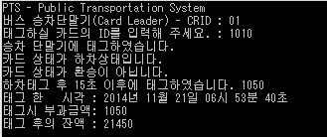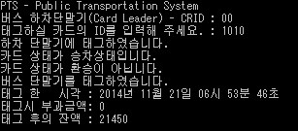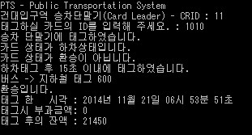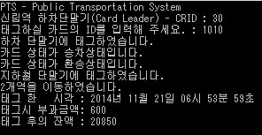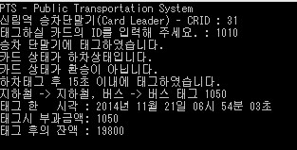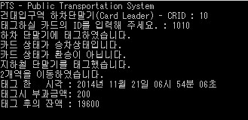

### 4.1.2 Recharger System

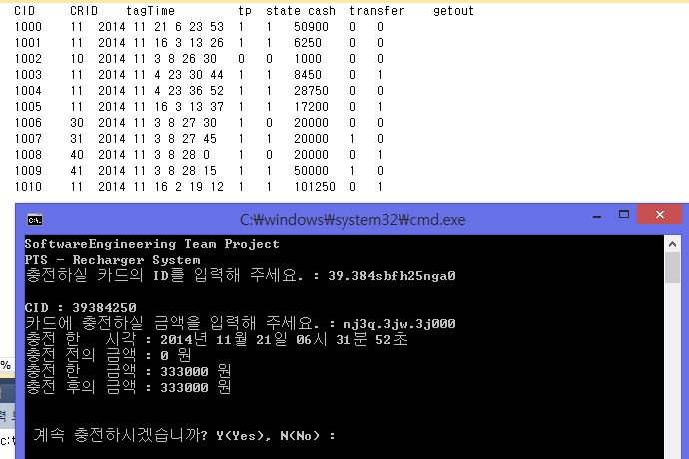

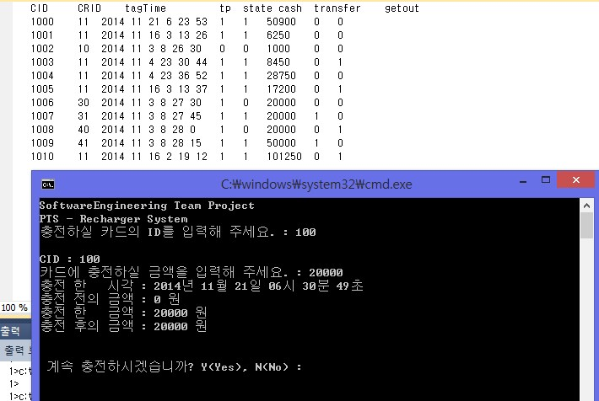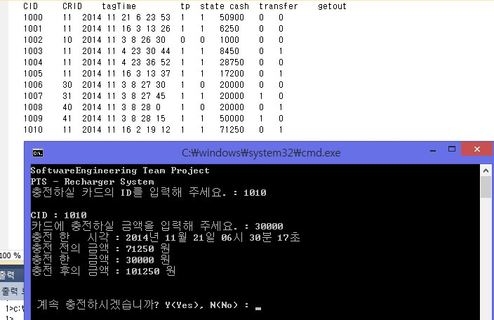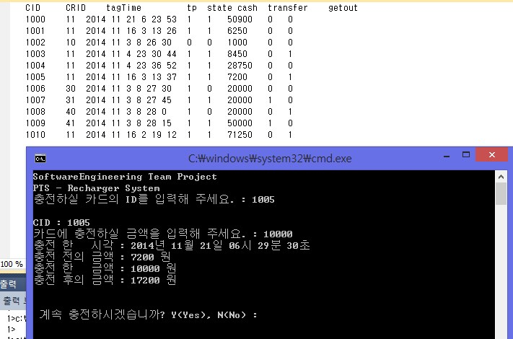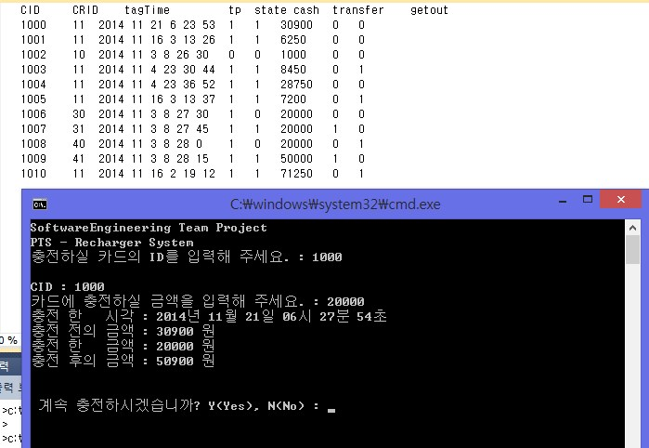

### 4.1.3 Fee Calculation System

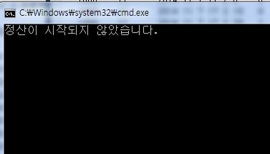

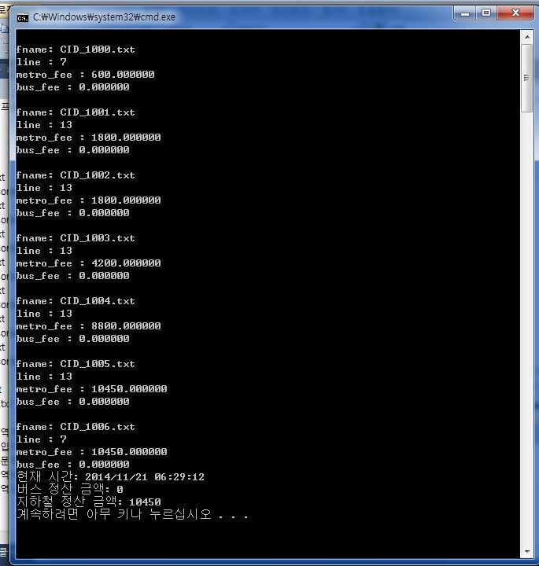

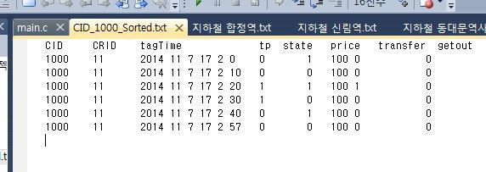

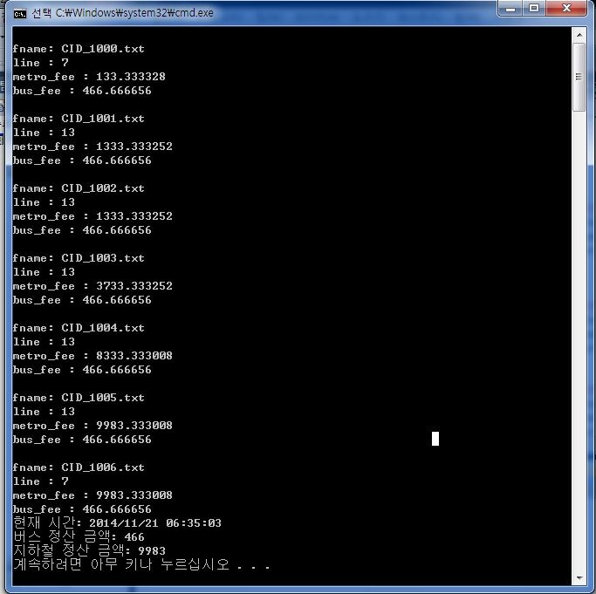

## 4.2 Evaluation

Test Tools 다룰 줄 몰라서 CMD창에서 작동하는 모습으로 평가했다. 그래서 Test Tools

를 사용해 테스트 평가를 못한 것이 아쉽다.